

CANEVAS & EXEMPLES
Guide des communications

Vous trouverez dans les pages suivantes une panoplie de canevas de travail qui vous aideront à bâtir et rédiger vos communiqués de presse, textes et annonces, avant de les diffuser et publier dans votre milieu. Et n’oubliez pas de partager vos communications et bons coups avec nous!

Table des matières

Communiqué de presse 3
Communiqué de presse en gestion de crise 6
Annonce d’une nouvelle 8
Annonce d’un partenariat 11
Lancement de saison 14
Début de tournoi 17
Période d’inscriptions 20
Annonce générique 22
Nomination 24
Mot du président 26
Publication Facebook 28
Publication Twitter 32
Publication Instagram 36
Publication Snapchat 40

Note Le genre masculin dans ces canevas et exemples est employé comme genre neutre dans le seul but d’alléger le texte.

VOTRE LOGO

[Titre : communiqué de presse]

(Ville, province), date – [Nom de l’organisme, région, AHM] + [sujet du communiqué de presse].

« [Citation du responsable de l’organisme, région ou AHM] », mentionne [Nom de la personne + son titre].

[Explications complémentaires et pertinentes au communiqué de presse]

- 30 -

Source :
[Nom de la personne responsable]
[Titre/fonction]
[Nom de l’organisme, région, AHM]
[Coordonnées pour la joindre – courriel et/ou téléphone]




Une première édition pour la Journée de perfectionnement
des entraîneurs québécois

Cette grande nouveauté se déroulera sous la thématique « Devenir meilleur pour nos joueurs ».

(Montréal, Qc), mardi 14 août 2018 – Hockey Québec, en collaboration avec la Ligue de hockey midget AAA du Québec (LHMAAAQ), est fière d’annoncer la première édition de la Journée de perfectionnement des entraîneurs québécois, sous le thème Devenir meilleur pour nos joueurs. L’événement d’une ampleur inégalée, qui se tiendra le lundi 8 octobre 2018, est gouverné par chacune des quinze équipes de la LHMAAAQ, qui se trouvent à la tête de nos structures intégrées masculines.

« Nous sommes très heureux de pouvoir compter sur l’appui de LHMAAAQ dans le cadre de cette journée de formation. Offerte à tous nos entraîneurs et entraîneuses, cette formation fait partie de nos orientations issues de notre plan stratégique, soit d’offrir au moins une opportunité provinciale annuelle de formation continue pour les entraîneurs de tous les niveaux. En rassemblant toutes ces personnes au cours d’une même journée, nous nous assurons également d’inculquer un message uniforme à tous en plus de favoriser des échanges constructifs entre les différents intervenants. C’est l’ensemble de nos joueuses et joueurs qui en bénéficieront », souligne le directeur général de Hockey Québec, Paul Ménard.

« La Ligue de hockey midget AAA du Québec est très fière de pouvoir, en collaboration avec Hockey Québec, offrir cette formation à l’ensemble de la province. Cet événement mettra en valeur la compétence des entraîneurs de la Ligue en plus de favoriser un transfert de connaissance qui provient du haut de la pyramide de développement du hockey mineur québécois », affirme le directeur général de la LHMAAAQ, Georges Marien.

L’ensemble des entraîneurs et entraîneuses de la province, qu’ils proviennent du hockey féminin ou masculin, et ce tant du secteur élite, compétitif, récréatif ou scolaire, seront invités à participer à cette journée de perfectionnement gratuite organisée par l’équipe midget AAA de son territoire.

« Cette journée de perfectionnement cadre parfaitement avec la formation continue requise par le programme national de certification des entraîneurs (PNCE) », souligne le directeur technique de la fédération, Yves Archambault.

Deux volets de perfectionnement
- Clinique spécialisée – Habiletés avec la rondelle
Une clinique qui comportera deux volets, théorique (en classe) et pratique (sur la patinoire), sera axée sur le développement des habiletés individuelles avec la rondelle.

- Jeu en espace restreint
La formation, offerte en classe, sera supportée par des vidéos provenant du comité formé par la Ligue. Les entraîneurs formateurs expliqueront l’importance de bien jouer dans un espace restreint, en plus de partager leurs meilleurs exercices qu’ils pratiquent avec leur équipe de la LHMAAAQ, tant au niveau du jeu offensif que défensif.

Hockey Québec et la Ligue de hockey midget AAA du Québec invitent tous les entraîneuses et entraîneurs de la province à participer en grand nombre à cette première journée de perfectionnement provinciale qui aura lieu dans votre secteur. Il s’agit d’une occasion unique, accessible et sans frais d’échanger et d’acquérir de nouvelles connaissances dans l’objectif de devenir meilleur pour nos joueurs!

- 30 -

Source
Marie-Joël Desaulniers
Coordonnatrice communications et soutien aux régions
Hockey Québec
mjdesaulniers@hockey.qc.ca
B: 514 252-3079, poste 3550

VOTRE LOGO

[Titre : communiqué de presse en gestion de crise]

(Ville, province), date – [Nom de l’organisme, région, AHM] + [sujet du communiqué de presse].

« [Citation du responsable de l’organisme, région ou AHM] », mentionne [Nom de la personne + son titre].

[Explications complémentaires et pertinentes au communiqué de presse]

- 30 -

Source :
[Nom de la personne responsable]
[Titre/fonction]
[Nom de l’organisme, région, AHM]
[Coordonnées pour la joindre – courriel et/ou téléphone]

Hockey Québec rendra obligatoire la formation d’officiels

aux joueurs bantam

(Montréal, Qc), jeudi 11 octobre 2018 – Pour faire suite aux débordements survenus lors du match bantam opposant les Rouges aux Verts le week-end dernier, Hockey Québec rendra obligatoire une formation condensée du métier d’officiel à tous les joueurs bantam qui entameront leur première année.

« Une situation comme celle-là est inacceptable. Nous n’en voulons plus dans nos arénas. En formant l’ensemble de nos joueurs bantam, nous croyons fortement que cela aidera à la compréhension du métier d’officiel et évitera d’autres situations du genre dans le futur », mentionne le directeur général de la fédération, Paul Ménard.

La formation sera offerte gratuitement à l’ensemble des joueurs d’âge bantam. Elle débutera au cours des prochaines semaines pour les joueurs actuels et sera complétée d’ici la période des fêtes. À compter de la prochaine saison (2019-2020), la formation sera enseignée avant le début du calendrier régulier.

Hockey Québec n’émettra pas d’autres commentaires.

- 30 -

Source
Marie-Joël Desaulniers
Coordonnatrice communications et soutien aux régions
Hockey Québec
mjdesaulniers@hockey.qc.ca
B: 514 252-3079, poste 3550

**** Ce communiqué est purement fictif et a été rédigé pour les besoins de ce guide uniquement. Il ne fait référence à aucune situation ou gestion de crise, tant dans le passé que dans le présent.

[Titre : annonce d’une nouvelle]
VOTRE LOGO

(Ville, province), date – [Nom de l’organisme, région, AHM] + [sujet de l’annonce].

« [Citation du responsable de l’organisme, région ou AHM] », mentionne [Nom de la personne + son titre].

[Informations pertinentes et complémentaires à l’annonce]

[Nom de l’organisme, région, AHM] souhaite [message en lien avec l’annonce].

- 30 -

Pour plus de détails concernant cette annonce, communiquez avec :
[Nom de la personne responsable]
[Titre/fonction]
[Nom de l’organisme, région, AHM]
[Coordonnées pour la joindre – courriel et/ou téléphone]


Jouer en espace restreint pour nos novices : « La chose la plus normale au monde »

(Montréal, Qc) – lundi 1er octobre 2018 – Le jeu en espace restreint sera appliqué pour l’ensemble des équipes de division novice dès la prochaine saison, soit 2019-2020, et ce, partout à travers le Canada. Hockey Québec a voulu s’entretenir avec des parents de joueurs qui prennent part à l’un des projets-pilotes mis en place dès cette saison. Discussions sur les bienfaits que le jeu en espace restreint apportera au développement de nos jeunes.

Entraîneur MAHG1 et MAHG3, Mathieu Hamelin considère ce changement comme étant un naturel pour le développement de nos jeunes.

« C’est la chose la plus normale au monde que de faire jouer nos jeunes dans un environnement proportionnel à leur taille. Si on regarde ce qu’il se fait dans d’autres sports, au basket-ball par exemple, on ne demande pas à un jeune de 6-7 ans de lancer un ballon dans un panier à trois mètres du sol. Pareil au soccer; les jeunes ne couvrent pas une distance de 120 mètres de long durant leurs matchs », affirme celui qui entraîne également de jeunes joueurs de soccer en période estivale.

Sa comparaison s’étend même sur les bancs d’école. « Au primaire, les élèves de premier cycle voient leur pupitre et leur chaise adaptés à leur taille. C’est prouvé qu’une meilleure posture améliorera grandement l’écoute et l’attention des élèves en classe », renchérit celui qui espère que ce changement assurera également un meilleur apprentissage sur la patinoire.

Quant à Francis Lahaie, qui entraînait les Jaguars au sein de l’association de hockey mineur du Roussillon, lors du projet-pilote la saison dernière, le jeu en espace restreint « contribue au développement individuel de chaque joueuse et joueur. Avec une surface moindre, les jeunes développent davantage le jeu d’équipe et sont soumis à prendre plus de décisions, et ce, rapidement. Leur apprentissage du jeu collectif en est qu’amélioré. »

Toucher deux fois plus la rondelle
L’espace restreint du jeu permet aux joueuses et joueurs de toucher deux fois plus la rondelle que sur une pleine glace. Les joueurs sont davantage impliqués dans le jeu et sont amenés à développer leur jeu collectif de par la proximité que crée la demi-glace.

« Tous les joueurs se trouvent plus près de la rondelle. Ils en prennent possession plus souvent et sont donc plus impliqués et actifs dans le jeu. Leur intérêt pour le jeu sera alors augmenté. Ils développent également davantage leurs habiletés individuelles et sont invités à prendre plus de décisions rapidement, comme faire une passe par exemple », mentionne David Gosselin, papa d’un jeune joueur ayant participé au projet-pilote de Pointe-Lévy, au cours de la saison 2017-2018.

« Je crois pertinemment que le jeu en espace restreint est bien. Non seulement pour produire de meilleurs joueuses et joueurs, mais, au-delà de cela, ça créera une meilleure rétention. Ça permettra aux joueuses et joueurs d’augmenter leur implication au sein du jeu. C’est un impact non négligeable considérant que c’est notre sport national », souligne M. Hamelin.

Apprendre la règlementation : chaque chose en son temps
Certains parents prétendent que le jeu en espace restreint retardera l’apprentissage des règlements liés au système de jeu du hockey. Une théorie que dément d’entrée de jeu M. Gosselin.

« Il suffit que votre jeune regarde ne serait-ce du hockey à la télé ou qu’il joue aux jeux vidéo, par exemple, et il sera initié aux règlements. Et si ce n’est pas le cas, il aura amplement le temps de les apprendre au début de sa saison atome. Il est bien plus important, à mon avis, de se concentrer sur l’enseignement des habiletés, en bas âge, qu’aux règlements. C’est ce qui aura le plus grand impact sur son développement », conclut-il.

Hockey Québec remercie messieurs Francis Lahaie, Mathieu Hamelin et David Gosselin pour leur collaboration et souhaite à tous les joueuses et joueurs une excellente saison 2018-2019.

- 30 -

Source
Marie-Joël Desaulniers
Coordonnatrice communications et soutien aux régions
Hockey Québec
mjdesaulniers@hockey.qc.ca

[Titre : annonce d’un partenariat]
LOGO PARTENAIRE
RE LOGO
VOTRE LOGO

(Ville, province), date – [Nom de l’organisme, région, AHM] + [sujet de l’annonce].

« [Citation de votre partenaire, de son représentant] », affirme [Nom de la personne + son titre].

« [Citation du responsable de l’organisme, région ou AHM] », mentionne [Nom de la personne + son titre].

[Informations pertinentes et complémentaires à l’annonce]

[Nom de l’organisme, région, AHM] souhaite remercier [nom du partenaire] pour son implication et dévouement envers nos jeunes joueuses et joueurs.

- 30 -

Pour plus de détails concernant cette annonce, communiquez avec :
[Nom de la personne responsable]
[Titre/fonction]
[Nom de l’organisme, région, AHM]
[Coordonnées pour la joindre – courriel et/ou téléphone]

[Nom de la personne responsable]
[Titre/fonction]
[Nom de l’organisme, région, AHM]
[Coordonnées pour la joindre – courriel et/ou téléphone]



Hockey Québec, en collaboration avec Opération Enfant Soleil, produit 23 capsules vidéo spécifiques au parahockey

(Montréal, Qc), jeudi 30 novembre 2017 – Hockey Québec, en collaboration avec Opération Enfant Soleil, a produit 23 capsules vidéo de gestes techniques spécifiques au parahockey. Créées afin d’enseigner aux entraîneurs et aux joueurs de parahockey, ces capsules ont été conçues et travaillées en collaboration avec le biomécanicien de l’Université Laval et ancien joueur élite, Léandre Gagné-Lemieux.

« J'ai décidé de participer au projet de capsules afin de pouvoir apporter un aspect scientifique à la pratique du parahockey (hockey sur luge). La science est peu mise de l'avant dans le hockey en général et les athlètes, comme les entraîneurs, bénéficieraient grandement d'une meilleure connaissance de ces éléments », affirme le biomécanicien.

« La participation de Léandre nous a permis d’ajouter une notion théorique en plus de vulgariser les gestes techniques montrés dans les différentes capsules. Ces dernières offriront beaucoup de matériel éducatif pour l’ensemble de nos entraîneurs et joueurs qui souhaitent perfectionner leur jeu », ajoute la coordonnatrice responsable du programme de parahockey chez Hockey Québec, Mariève Blais.

Léandre Gagné-Lemieux s’est principalement assuré que les mouvements étaient décrits correctement, tant au niveau de l'utilisation correcte des termes descriptifs que dans l'identification des bons paramètres du mouvement.

« En tant que biomécanicien du sport, je vois le mouvement principalement par rapport aux forces externes qui agissent pour créer celui-ci. Avec une telle approche, on peut identifier des éléments du mouvement qui ne sont parfois pas ou peu visible à l'œil », mentionne celui qui est Chargé d'enseignement en médecine au département de kinésiologie de l’Université Laval.

Les 23 capsules peuvent être visionnées sur le site Web de Hockey Québec, sous l’onglet Programmes, Parahockey.

Fonds Josée Lavigueur d’Opération Enfant Soleil
Ces capsules ont été créées grâce au Fonds Josée Lavigueur d’Opération Enfant Soleil. Ces fonds, qui visent à prévenir la maladie chez les jeunes par l’activité physique, visent également l’accessibilité à la pratique d’activités sportives, notamment chez les enfants handicapés et les jeunes de 5 ans et moins, ainsi que la prévention du surpoids et de l’obésité chez les 18 ans et moins.

Hockey Québec remercie chaleureusement tous les intervenants ayant participé à la production de ces capsules. À commencer avec le Fonds Josée Lavigueur d’Opération Enfant Soleil pour leur implication et support dans ce projet; le biomécanien Léandre Gagné-Lemieux; Jean Labonté qui a agi à titre d’expert-conseil pour les gestes techniques, étant un ancien joueur et capitaine de l’équipe nationale de hockey sur luge; sans oublier tous les joueurs et joueuses bénévoles qui se sont prêtés au jeu lors du tournage, l’hiver dernier (Aurélien Bucquet, Sophie Forest, Francis Lacombe, Antoine Vachon-Lehoux, Vincent Lemay, Joey Leroux, Vanessa Racine, Benoit St-Amand, Raphaëlle Tousignant, Étienne Tremblay et Alain Tremblay – pousseur).

- 30 -

Source
Marie-Joël Desaulniers
Coordonnatrice communications et soutien aux régions
Hockey Québec
mjdesaulniers@hockey.qc.ca

Lancement de saison [années] + [nom de l’équipe]
VOTRE LOGO

[Titre : Lancement de saison]

(Ville, province), date – [Nom de l’organisme, région, AHM] + [informations pertinentes liées au lancement de saison – festivités, événements, Xe saison, etc.].

« [Citation du responsable de l’organisme, région ou AHM] », mentionne [Nom de la personne + son titre].

[Informations pertinentes et complémentaires à l’annonce]

[Nom de la région, AHM, organisme, ligue] souhaite une excellente saison [XXXX] à tous ses joueuses et joueurs.

- 30 -

Source :
[Nom de la personne responsable]
[Titre/fonction]
[Nom de l’organisme, région, AHM]
[Coordonnées pour la joindre – courriel et/ou téléphone]


Lancement de la saison 2018-2019
Un Showcase pour lancer la première saison du volet féminin de la LHEQ

(Montréal, Qc), vendredi 5 octobre 2018 – Le volet féminin de la Ligue de hockey d’excellence du Québec (LHEQ) tient un Showcase, ce samedi 6 octobre 2018, aux 4 Glaces de Brossard. Vingt-six (26) matchs seront disputés sur les quatre (4) patinoires de ce centre sportif.

« L’événement est en quelque sorte le lancement de notre première saison, affirme Julie St-Jean, directrice des opérations du volet féminin de la LHEQ. L’ensemble de nos équipes AAA des structures intégrées seront en action. »

En effet, 24 équipes, provenant de nos quatre (4) structures intégrées (Nord, Sud, Est et Ouest), allant de Pee-wee AAA à Midget AAA, disputeront chacune deux matchs. Deux matchs mettant en vedette des équipes Bantam AA seront également présentés. Le Showcase est ouvert au public. L’admission est gratuite.

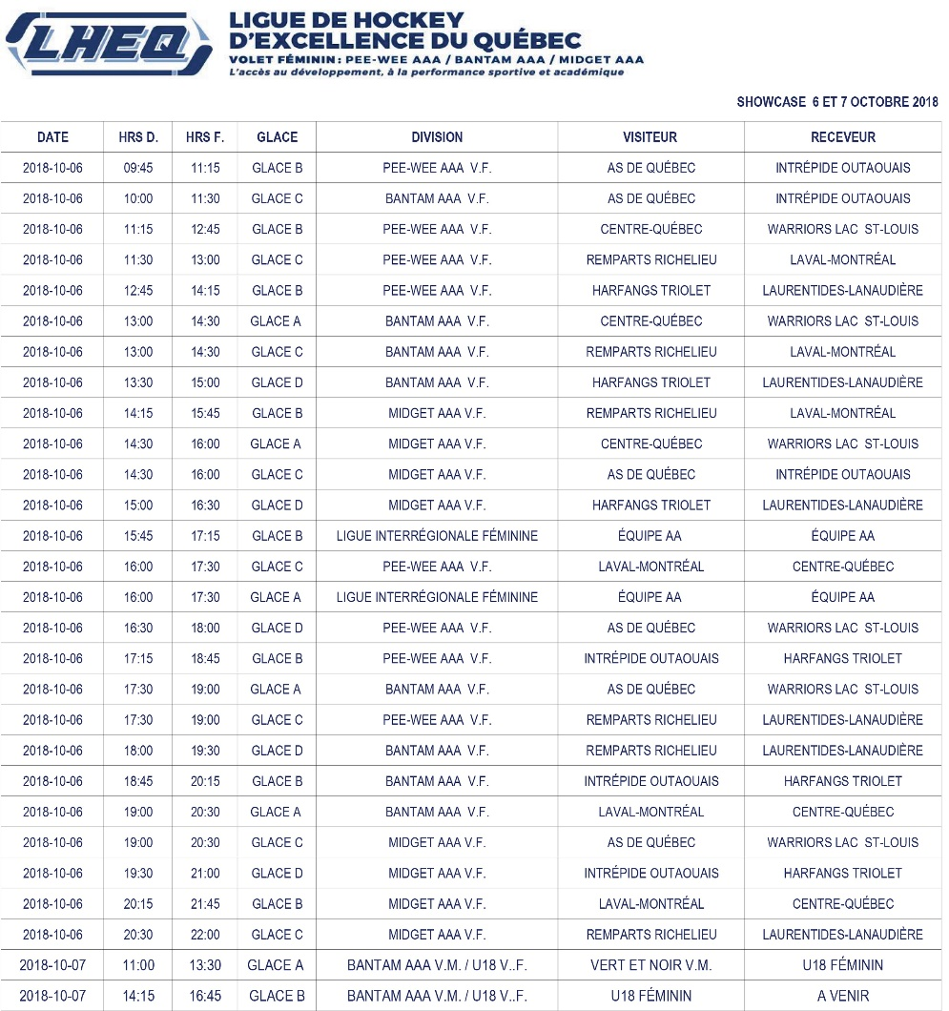
Cégeps, collèges et universités présents
Plusieurs cégeps, collèges et universités sont invités à tenir un kiosque d’informations le samedi 6 octobre. L’objectif : faire connaître leur programme dans le but d’inciter les joueuses à poursuivre leur carrière sportive et académique dans leur établissement scolaire.

Des recruteurs collégiaux et universitaires observeront également les joueuses durant leurs matchs de la journée.

Matchs hors-concours : Équipe Québec des moins de 18 ans
En marge du Showcase, les joueuses d’Équipe Québec des moins de 18 ans sauteront sur la patinoire, le dimanche 7 octobre, pour des matchs hors-concours.

Site Web LHEQ – volet féminin – maintenant en ligne
Le site Web du volet féminin de la Ligue de hockey d’excellence du Québec est maintenant en ligne. Accessibles via le site Web officiel (www.lheq.ca), les utilisateurs pourront maintenant être informés de l'ensemble des nouvelles et activités de la LHEQ, tant masculines que féminines, en un seul endroit.

La Ligue de hockey d’excellence du Québec, volet féminin, souhaite une excellente saison 2018-2019 à toutes ses joueuses.

- 30 -

Source
Marie-Joël Desaulniers
Coordonnatrice communications et soutien aux régions
Hockey Québec
mjdesaulniers@hockey.qc.ca

[Titre : Début de tournoi]
LOGO DU TOURNOI
VOTRE LOGO

(Ville, province), date – [Nom de l’organisme, région, AHM] + [informations pertinentes liées au début du tournoi : dates du tournoi, endroits, durée, équipes participantes, etc.].

« [Citation du responsable de l’organisme, région ou AHM] », mentionne [Nom de la personne + son titre].

[Informations pertinentes et complémentaires à l’annonce]

[Nom de la région, AHM, organisme, ligue] souhaite un excellent tournoi à tous les joueuses et joueurs participants.

- 30 -

Source :
[Nom de la personne responsable]
[Titre/fonction]
[Nom de l’organisme, région, AHM]
[Coordonnées pour la joindre – courriel et/ou téléphone]



L'Outaouais vibrera au rythme de la Coupe Dodge

(Montréal, Qc), mercredi 18 avril 2018 – Jusqu’au 22 avril prochain, quelque 3000 hockeyeurs, ainsi que leurs accompagnateurs, vivront la fièvre de la Coupe Dodge à l’échelle de la région de l’Outaouais.

Fiat Chrysler Automobiles, le commanditaire principal de la Coupe Dodge, est en route pour une 31e saison. Ce commanditaire est précieux pour Hockey Québec, car il s’implique grandement. La 41e édition des Championnats provinciaux de hockey sur glace se déroule sous la présidence d’honneur de monsieur Philippe Demers, président honoraire de Fiat Chrysler Automobiles.

« Hockey Québec remercie ce fidèle partenaire pour son soutien depuis plusieurs années aux Championnats provinciaux », observe Nicolas Minville, le président de Hockey Québec. « Cette entreprise joue son rôle social important avec une constance et un engagement qui ne se démentent pas. »

Hockey Québec, en collaboration avec Hockey Outaouais, présente le volet masculin de cette 41e édition de son grand rendez-vous sportif annuel. Le comité organisateur de l’Outaouais a sélectionné 15 sites de compétition afin d’accueillir les quelque 213 équipes inscrites.

« Nous aurons droit à une édition chargée au niveau masculin encore une fois cette année puisque plus de 412 matchs enlevants seront disputés à travers 15 sites de compétition sur une période de cinq (5) jours. Plus de 1 000 bénévoles ont été et seront à la tâche pour assurer une saine compétition sur les différentes patinoires de la région pour encourager plus de 3 000 hockeyeurs, des chiffres qui ne mentent pas au sujet de l’ampleur inégalée que prend à ce jour cet événement du sport amateur », souligne le directeur général de Hockey Québec Paul Ménard.

En plus du trophée remis au gagnant de chaque catégorie, Hockey Québec honore aussi du Trophée Raymond-Lagacé la région qui affiche la meilleure performance (pourcentage de points recueillis par rapport au total potentiel) sur la glace durant l’ensemble des championnats.

Les joueurs du match Dodge
Dans le cadre de la Coupe Dodge 2018, Hockey Québec, par le biais de son partenaire principal, Dodge, désire identifier les Joueurs du match Dodge. Dodge remettra donc en cadeau gracieusement une rondelle en cristal à l’effigie de la Coupe Dodge.

La bague officielle des championnats produite par Graduor Sports
La compagnie Graduor Sports produit la bague officielle de la Coupe Dodge. Cette bague de grande qualité est proposée librement à tous les hockeyeurs et hockeyeuses des 338 équipes participantes aux deux volets de la compétition ainsi qu’à tous les intervenants œuvrant auprès de ces formations, les officiels et les membres des comités d’organisation locaux et régionaux.

Les équipes qui remporteront la Coupe Dodge 2018 pourront également, si elles le désirent, commander une bague personnalisée, marquée du sceau de l’équipe ou de l’organisation qu’elles représentent. Les informations sur ce produit promotionnel seront disponibles au kiosque souvenir installé dans l’enceinte de chacun des sites de la Coupe Dodge ou en visitant le site Internet de Graduor Sports à www.graduor.com.

Rappelons que les équipes qui atteignent les demi-finales ou les finales de leur division ont automatiquement droit à une médaille, tandis que l’équipe championne reçoit à la fois la bannière et le trophée de la Coupe Dodge.

Les équipes championnes identifiées à la casquette CCM
À l’instar des championnats de sports professionnels, chaque joueur des équipes championnes de la Coupe Dodge sera facilement identifiable lorsqu’il se promènera en dehors de la patinoire puisqu’il arborera une casquette spéciale portant la griffe de CCM.

L’effigie de la Coupe Dodge 2018 y apparaît, surmontée de la mention Champions. La compagnie CCM Hockey a accepté d’offrir gracieusement une telle casquette aux héros de l’événement.

Pour CCM Hockey, cette contribution est une façon originale de mettre en lumière l’effort intense déployé par les joueurs des équipes qui participent à la Coupe Dodge et de souligner plus particulièrement les mérites des équipes championnes.

Les résultats des championnats provinciaux en ligne
Les amateurs peuvent suivre l’action des championnats en consultant le site officiel de la compétition au www.coupe-dodge.qc.ca.

Toutes les statistiques des joueurs et des équipes sont mises à jour régulièrement pour permettre aux amateurs de vivre la Coupe Dodge 2018.

Les réseaux sociaux à l’avant-plan
Restez branchés sur les réseaux sociaux de Hockey Québec – Facebook, Twitter et Instagram – en plus du Twitter Coupe Dodge masculin tout au long de l’événement. Images, résultats et histoires intéressantes seront au menu!

Pour plus d’information sur la Coupe Dodge et pour vivre virtuellement l’événement du 18 au 22 avril 2018, visitez-le www.coupe-dodge.qc.ca.

- 30 -

Pour plus de renseignements :
Marie-Joël Desaulniers
Coordonnatrice communications et soutien aux régions
Hockey Québec
mjdesaulniers@hockey.qc.ca

[Titre – Période d’inscriptions]
VOTRE LOGO

(Ville, province), date – [Nom de l’organisme, région, AHM] + [informations pertinentes liées à la période d’inscription : dates, durée, endroits, conditions s’il y a lieu, etc.].

[Informations pertinentes et complémentaires à l’annonce]

[Nom de la région, AHM, organisme, ligue] remercie tous ceux qui s’inscriront et souhaite une excellente [saison, tournoi, événement X] à tous les joueuses et joueurs participants.

- 30 -

Source :
[Nom de la personne responsable]
[Titre/fonction]
[Nom de l’organisme, région, AHM]
[Coordonnées pour la joindre – courriel et/ou téléphone]

Inscrivez votre équipe pour la septième édition du Super Festival Timbits MAHG

(Montréal, Qc), mercredi 29 août 2018 – Tu es un joueur Pré-Novice participant au programme MAHG de Hockey Québec, inscris-toi et ton équipe courra la chance de gagner une des 12 invitations à la septième édition du Super Festival Timbits MAHG à Brossard. L’événement se déroulera le samedi 11 mai 2019 de 8h à 12h au Complexe Sportif Bell de Brossard.

Les équipes sélectionnées participeront à une heure de glace ainsi qu’à plusieurs activités hors glace pour tous les petits. Afin d’être éligible au concours, vous devez être membre d’une équipe Pré-Novice participant au programme MAHG de Hockey Québec.

Les inscriptions auront lieu du 20 février au 20 mars 2019. Cliquez ici pour accéder au formulaire et vous inscrire.

Hockey Québec remercie tous ceux qui s’inscriront et souhaite un excellent Super Festival Timbits MAHG à tous les participants.

- 30 -

Source
Hockey Québec
info@hockey.qc.ca

[Titre – Annonce générique]
VOTRE LOGO

(Ville, province), date – [Nom de l’organisme, région, AHM] + [informations pertinentes liées à l’annonce : répondre aux 5 questions clés].

« [Citation du responsable de l’organisme, région, AHM qui s’occupe de l’annonce, si nécessaire] », mentionne [Nom et titre de la personne citée].

[Informations pertinentes et complémentaires à l’annonce]

[Nom de la région, AHM, organisme, ligue] remercie [mention du public ciblé + information liée à l’annonce].

- 30 -

Source :
[Nom de la personne responsable]
[Titre/fonction]
[Nom de l’organisme, région, AHM]
[Coordonnées pour la joindre – courriel et/ou téléphone]

Hockey Québec tiendra une clinique spécialisée de gardiens de but

(Montréal, Qc), mardi 9 octobre 2018 – Hockey Québec tiendra une clinique spécialisée pour l’ensemble des gardiens de but, ce dimanche 28 octobre 2018, au Centre Bell de Montréal. L’activité de perfectionnement sera offerte gratuitement à tous ceux qui s’inscriront avant le vendredi 19 octobre.

« En tant que Fédération, nous souhaitons offrir le meilleur encadrement à nos joueurs et entraîneurs québécois. Le fait de réunir plusieurs gardiens de but provenant des quatre coins de la province sous un même toit génèrera assurément un bel échange et partage de connaissance de la part de tous », mentionne le directeur technique de Hockey Québec, Yves Archambault.

Hockey Québec offre diverses cliniques spécialisées à ses membres : habiletés avec la rondelle, patinage, développer les arrières pour ne nommer que ceux-là. Vous trouverez l’ensemble de la documentation à ce sujet en ligne, ici.

Hockey Québec souhaite une excellente clinique à l’ensemble des gardiens de but participants.

- 30 -

Source
Yves Archambault
Directeur technique
Hockey Québec
yarchambault@hockey.qc.ca

[Titre – Nomination]
VOTRE LOGO

(Ville, province), date – [Nom de l’organisme, région, AHM] + [informations pertinentes liées à la nomination : nom de la personne, son titre, la personne qu’elle remplace, etc.].

« [Citation de la personne embauchée, nouvellement en fonction] », affirme [Nom de la personne et son titre].

[Des informations sur son parcours professionnel ou expériences acquises au sein de l’organisme et les coordonnées pour la joindre]

« [Citation de la personne qui l’embauche ou fait l’annonce] », mentionne [Nom et titre de la personne citée].

[Son entrée en fonction est immédiate \ Son entrée en fonction est effective à compter du DATE].

[Nom de la région, AHM, organisme, ligue] félicite [Nom de la personne nommée] pour son poste [nom du poste] et lui souhaite bon succès dans ses fonctions.

- 30 -

Source :
[Nom de la personne responsable]
[Titre/fonction]
[Nom de l’organisme, région, AHM]
[Coordonnées pour la joindre – courriel et/ou téléphone]

Jean-Simon Marchand nommé journaliste de la LHEQ

Montréal (QC), vendredi 19 octobre 2018 – C'est avec un immense plaisir que la Ligue de hockey d’excellence du Québec (LHEQ) annonce la nomination de Jean-Simon Marchand à titre de journaliste de la LHEQ.

« C'est avec un sentiment de fierté et beaucoup d'intérêt que je me joins aujourd'hui à la LHEQ. Ce nouveau défi concorde exactement avec les objectifs de mon développement professionnel et j'ai très hâte de débuter », affirme Jean-Simon Marchand, nouvellement en poste.

En voie d’obtenir son diplôme d’études collégiales en Arts et technologie des médias du Cégep de Jonquière, Jean-Simon Marchand est passionné de sports. Dès ses études secondaires, il a manifesté le désir de s’impliquer auprès d’équipes sportives étudiantes, à commencer avec les Harfangs du Triolet. Puis, il met à profit son expertise sporadiquement pour les Élites de Jonquière, sa ville d’adoption durant ses études collégiales, dans la Ligue de hockey de développement midget AAA du Québec. Ancien joueur de hockey, M. Marchand est également officiel (arbitre et juge de lignes) pour sa région natale, Hockey Sherbrooke.

« Ses connaissances du milieu, son expérience au sein de formations de la LHEQ et sa soif d’apprendre et de contribuer au succès de la LHEQ font de lui le candidat idéal pour occuper ses fonctions », mentionne Paul Ménard, directeur général de Hockey Québec.

Jean-Simon Marchand aura comme principales tâches d’effectuer les entrevues avec les différents intervenants de la LHEQ, de rédiger les textes et de les publier sur les plateformes de la ligue. Il agira également à titre de gestionnaire des comptes de réseaux sociaux de la LHEQ. Vous pouvez joindre M. Marchand par courriel au journalisteLHEQ@hockey.qc.ca.

Son entrée en fonction est immédiate.

Joignez-vous à toute l'équipe de la LHEQ pour féliciter et souhaiter la bienvenue à Jean-Simon Marchand au sein de l’équipe de la LHEQ, à titre de journaliste.

Source
Marie-Joël Desaulniers
Coordonnatrice communications et soutien aux régions
Hockey Québec
mjdesaulniers@hockey.qc.ca

[Titre – Mot du président]
VOTRE LOGO

[Nom de l’organisme, région, AHM] + [information primaire que vous souhaitez véhiculer – lancement de tournoi, saison, encouragement, etc.].

[Informations complémentaires au mot du président]

[Nom de la région, AHM, organisme, ligue] souhaite [souhaits liés à votre mot du président] à tous les joueuses et joueurs participants.

Signature électronique

[Votre nom]
[Fonction : président(e) de [nom de la région, AHM, organisation]]
[Coordonnées pour vous joindre]

Soyons fiers de ce que nous réalisons!

C’est avec un plaisir renouvelé que Hockey Québec, son Conseil d’administration et les membres du comité exécutif de la Ligue de Hockey d’Excellence du Québec (LHEQ) souhaitent une excellente saison aux équipes et à l’organisation des Corsaires de Pointe-Lévy.

Le déploiement d’une saison ne peut se faire sans l’implication généreuse de nombreux bénévoles. Il s’agit d’une richesse pour une société et pour son bien-être. La qualité de nos organisations est synonyme de vitalité du hockey au Québec. Soyons donc fiers de ce que nous réalisons, soyons fiers du travail accompli par nos entraîneurs et par les efforts effectués par les joueurs pour leur développement, tant académique que sportif.

Nous vous souhaitons une bonne saison de hockey 2018-2019! Que celle-ci se déroule sous le signe du développement et de l’esprit sportif!

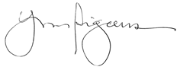

Yve Sigouin
Président de Hockey Québec
ysigouin@hockey.qc.ca

[Publication Facebook]

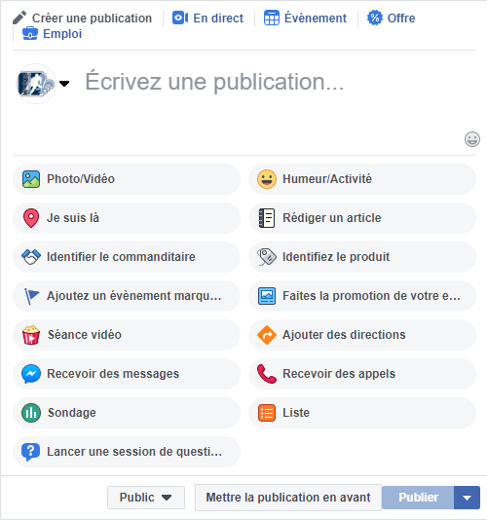

Exemple #1 – Publication Facebook

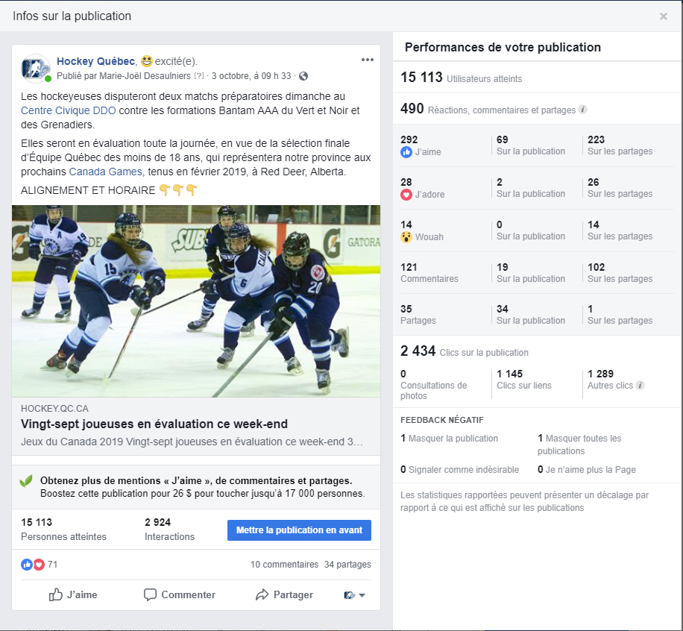

Exemple #2 – Publication Facebook

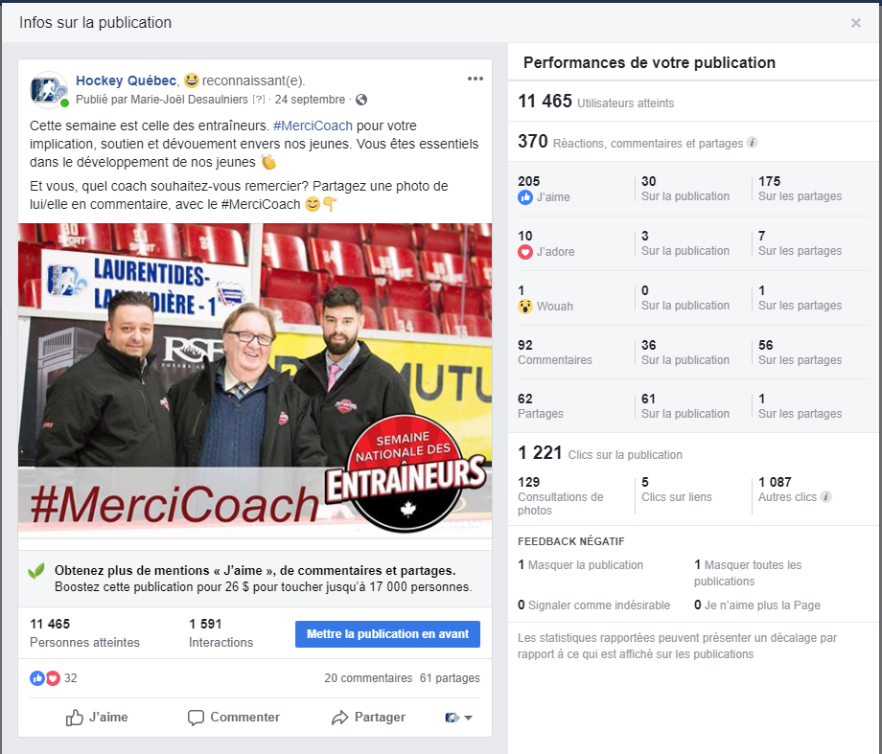

Exemple #3 – Partage d’une publication Facebook

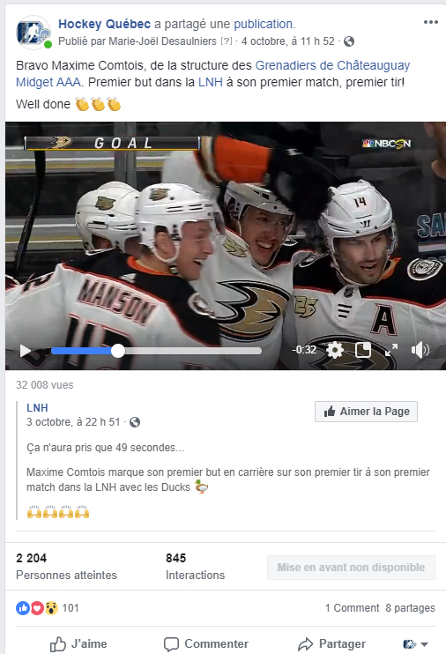

[Publication Twitter]

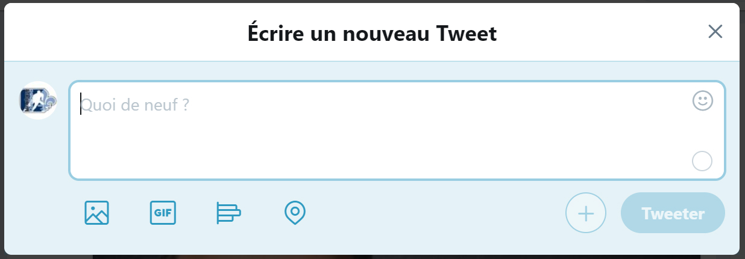

À propos de Twitter
Il n'existe pas de bon nombre de tweets par jour ou de bon moment pour tweeter. Concentrez-vous plutôt sur la création de contenu pertinent pour votre public cible et qui reflète votre entreprise, et publiez selon un rythme régulier.

Éviter les publications programmées, qu’elles soient à partir de Spordle, votre site Web ou Facebook. Chaque plateforme a son propre objectif. Vaut mieux prendre le temps de créer et rédiger des publications différentes pour chacune d’entre elles.

Exemple #1 Twitter

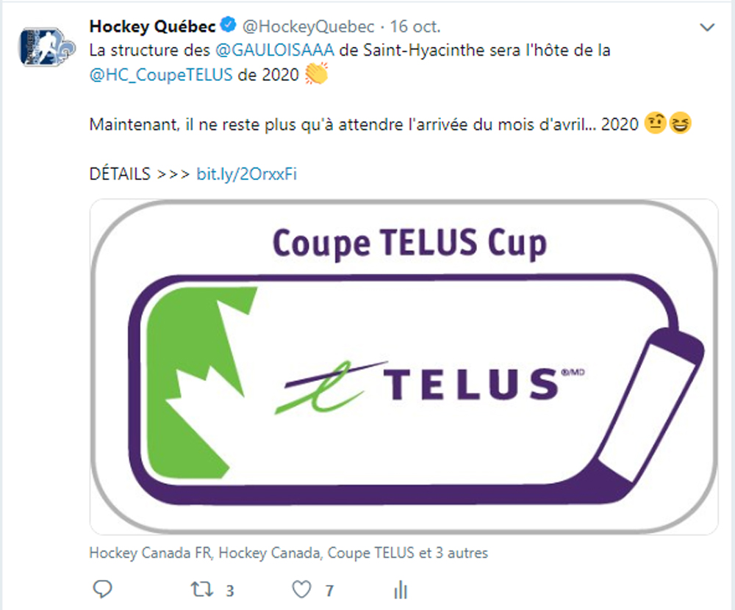

Lien : https://twitter.com/HockeyQuebec/status/1052298779326640128

Exemple #2 Twitter

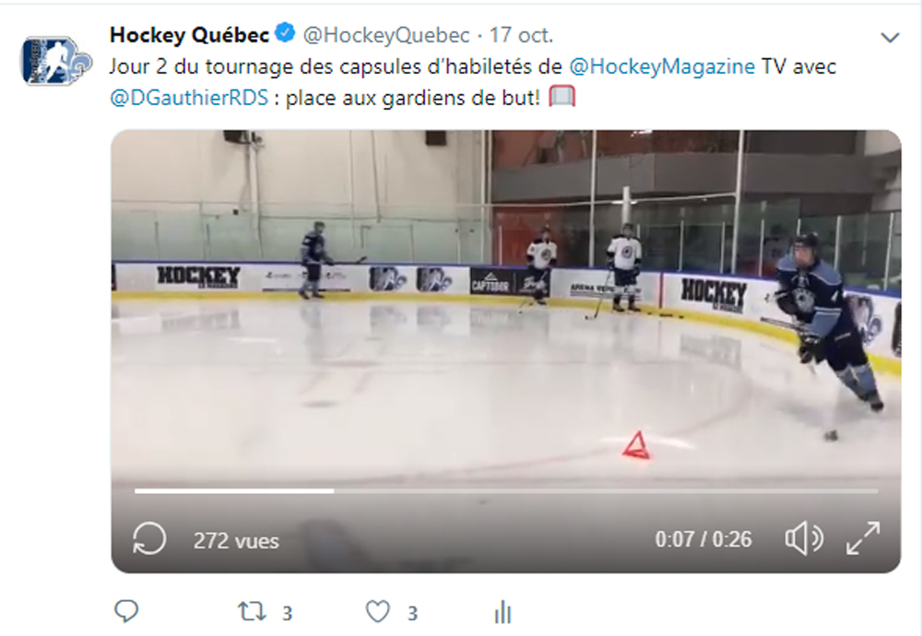

Lien : https://twitter.com/HockeyQuebec/status/1052544042129600512

Exemple #3 Twitter

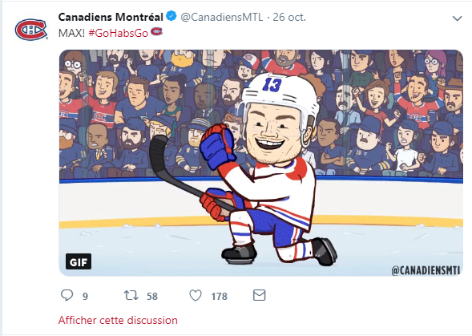

Lien : https://twitter.com/CanadiensMTL/status/1055628477892907008

[Publication Instagram]

Étape #1 – Sélectionner la ou les photos que vous souhaitez publier

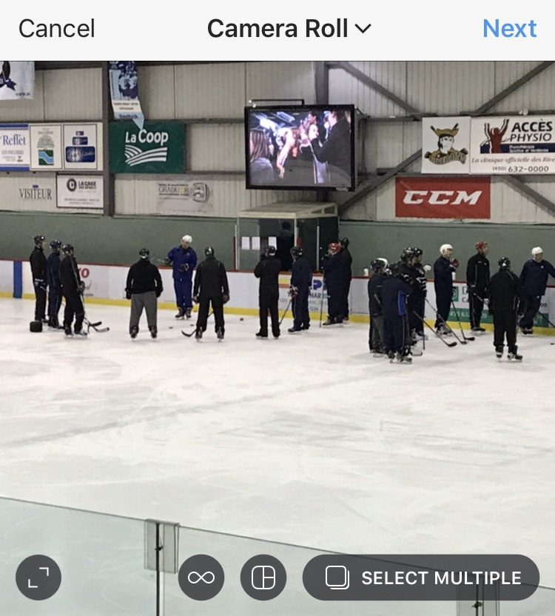

Étape #2 – Choisir le filtre, si désiré, à appliquer sur votre/vos photos.

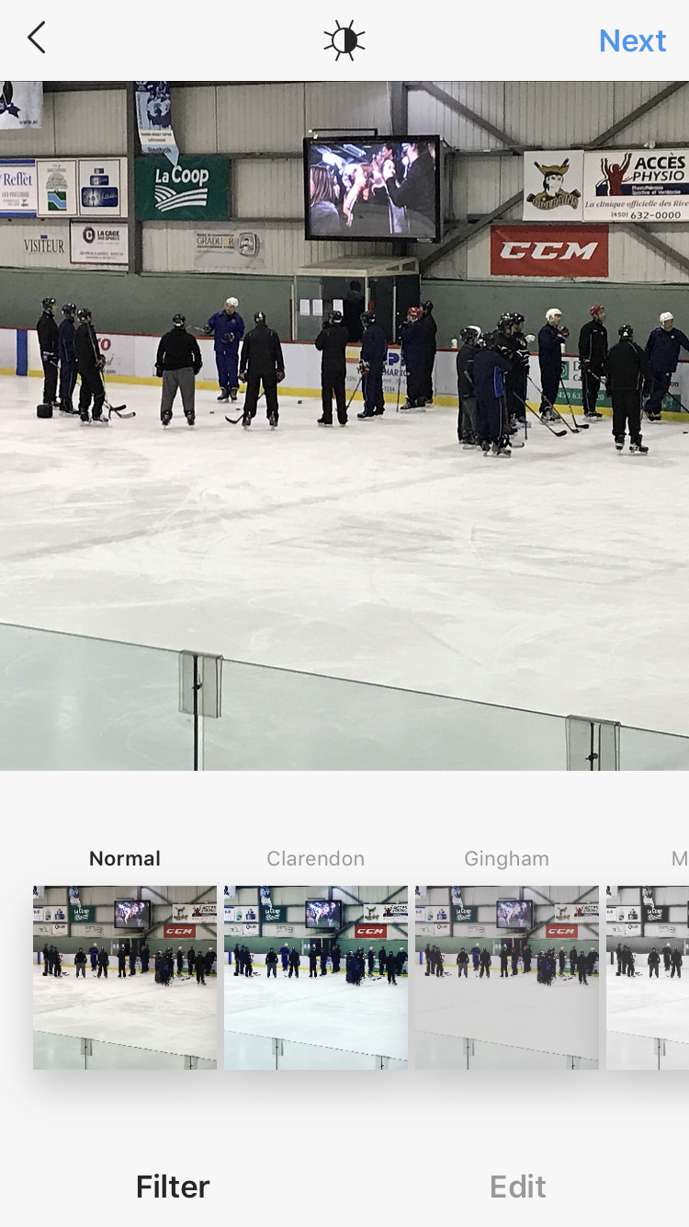

Étape #3 – Publier la sélection de photo(s)

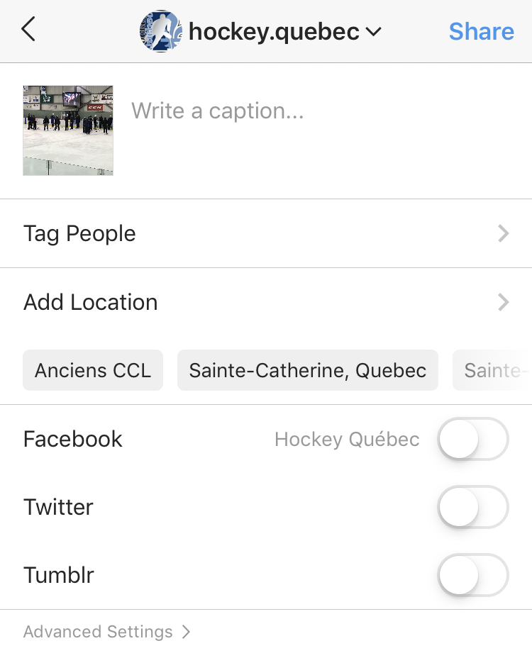

Exemple Instagram

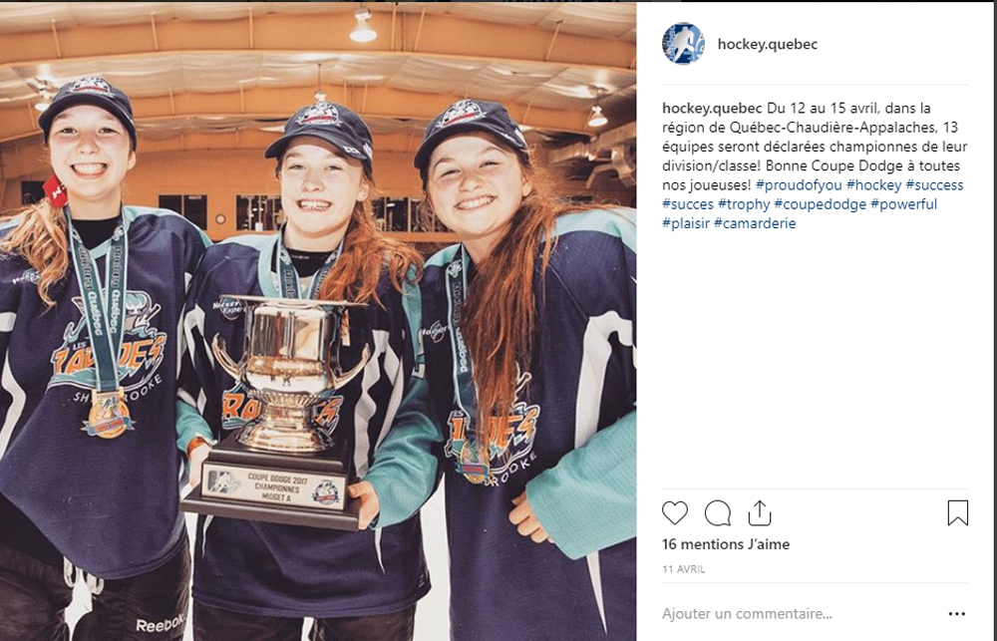

Publication Snapchat

Étape #1 – Prendre votre photo ou vidéo

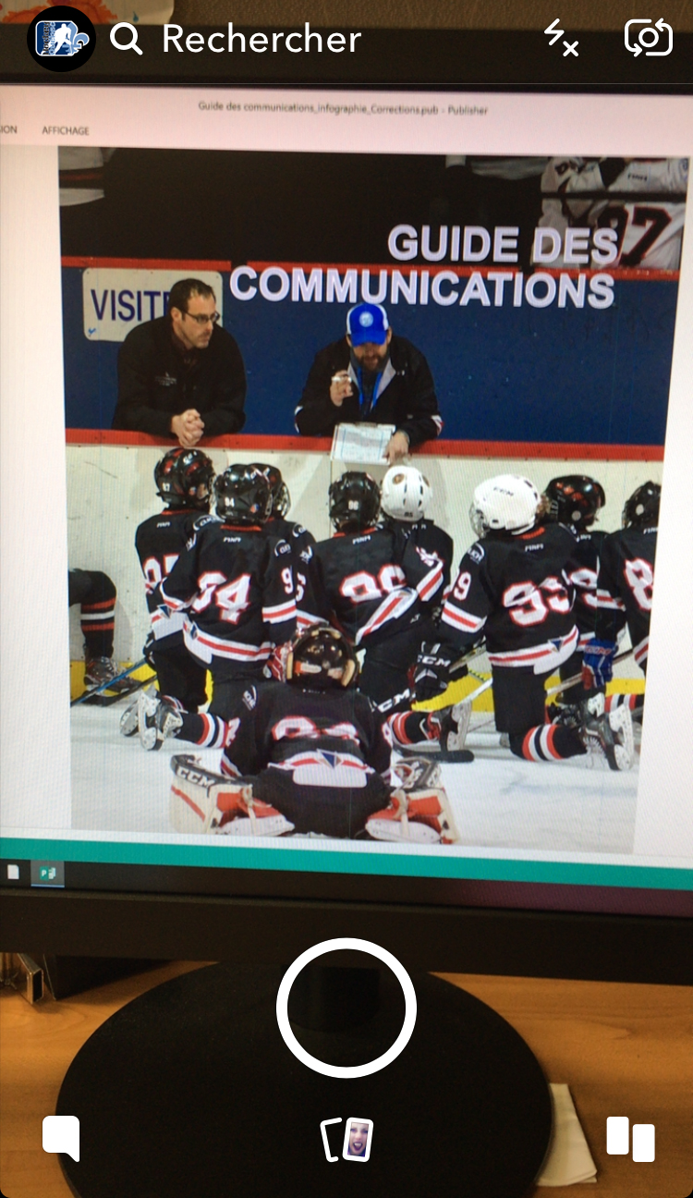

Étape #2 – Publier votre photo ou vidéo

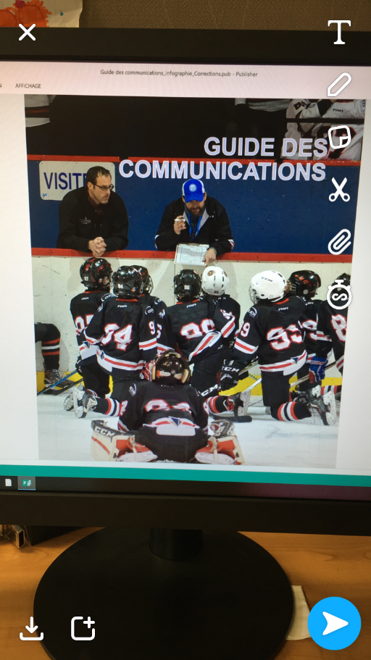

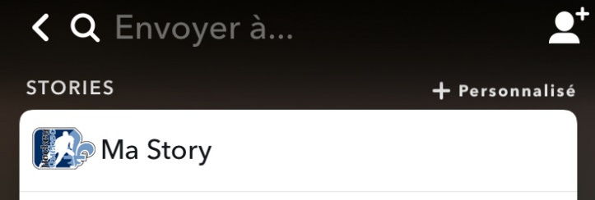

À propos de Snapchat
Snapchat est une application gratuite de partage de photos et de vidéos disponible sur plateformes mobiles iOS et Android. La particularité de cette application est l'existence d'une limite de temps de visualisation du média envoyé à ses destinataires. Chaque photographie ou vidéo envoyée ne peut être visible par son destinataire que durant une période de temps allant d'une à dix secondes, mais aussi, depuis récemment, sans limites de durée.

L'application permet également aux utilisateurs de créer une Story (« histoire »). C'est une juxtaposition de plusieurs photos/vidéos. Une story peut être vue autant de fois que l'utilisateur le souhaite, mais chaque élément de la story possède une durée de vie de 24 h. La très grande majorité des utilisateurs ont entre 13 et 34 ans.

